武进区行业职业技能竞赛
新能源类实际操作技能考核试题

项目一 、新能源充电枪检测仪的安装与调试（100分）
（一）考试内容：
1、新能源充电枪检测仪的安装与调试
（二）考试要求：
提供多功能电源板、相关元器件、热塑管以及连接线束，请在规定时间30分钟内完成元件的焊接与充电枪检测仪的调试。
1、焊接电路中无断路、短路故障；
2、焊接无假焊、虚焊、错焊、漏焊等。
3、焊点要求有良好的一致性。
4、实物电路无明显外露金属丝，保障电路连接稳固、性能稳定。
- 考试时间：
规定时间为 30 分钟，超时扣分。

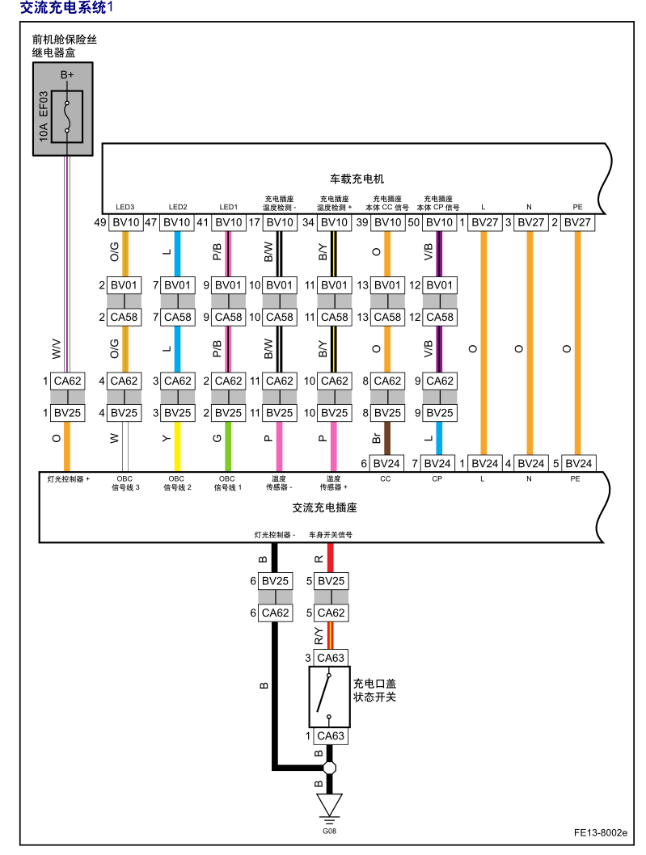
赛题原理图
材料清单
序号 | Name | 型号 | 封装 | 数量
1 | 车端交流充电口 | 3.5KW\250V\16A(带线0.5米) |  | 1
2 | 漏保开关 | 1P+N(20A) |  | 1
3 | 插座 | 五孔16A |  | 5
4 | 安装底盒 | 56SON-310F |  | 1
5 | 色环电阻 | 1.3kΩ、2.6KΩ |  | 2
6 | 控制开关 | KCD1-1O1 |  | 1
7 | 带皮铜线 | 2.5平 |  | 0.5米
8 | C45插片 | 4平（配护套） |  | 6
9 | C45插片 | 2.5平（配护套） |  | 8
10 | 热缩管绝缘套 | 直径2.5 |  | 0.5m
11 | 剥线钳 | 7寸精品四合一 |  | 1
12 | 尖嘴钳 | 6寸 |  | 1
13 | 焊枪套装 | 60w调温内热式9件套（德力西电气） | 9件套 | 1
14 | 十字螺丝刀 | 工业加强款（德力西电气）φ3*100m |  | 1
15 | 一字螺丝刀 | 工业加强款（德力西电气）φ3*100m |  | 1
16 | 220v功率试灯器 | 220v（佛山和和） |  | 1
17 | 连接线束 | Φ2 |  | 1m
18 | 万用表 | FLUKE F101 |  | 1
19
20
21
22
23
24

